**EXERCÍCIOS - Análises Ascendente e Descendente**

Linguagens Formais e Autômatos - 2020

Prof. Roberto C. de Araujo

1. Considerando a seguinte tabela de análise LL(1):

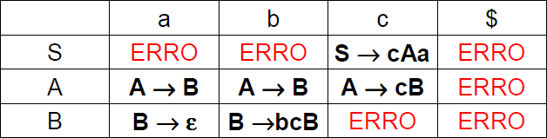

* 1. simule o processo de análise para a entrada **ccbca$**:

|  |  |  |
| --- | --- | --- |
| **Pilha** | **Entrada** | **Ação** |
| **S$** | **ccbca$** | S-> cAa |
| cAa$ | ccbca$ | Casar c |
| Aa$ | cbca$ | A->cB |
| cBa$ | cbca$ | Casar c |
| Ba$ | bca$ | B->bcB |
| bcBa$ | bca$ | Casar b |
| cBa$ | ca$ | Casar c |
| Ba$ | a$ | Vazio (e) |
| a$ | a$ | Casar a |
| $ | $ | Casar $, sucesso ! |
|  |  |  |
|  |  |  |

* 1. simule o processo de análise para a entrada **ca$**:

|  |  |  |
| --- | --- | --- |
| **Pilha** | **Entrada** | **Ação** |
| **S$** | **ca$** | S-> cAa |
| cAa$ | ca$ | Casar c |
| Aa$ | a$ | A->B |
| Ba$ | a$ | Vazio(e) |
| a$ | a$ | Casar a |
| $ | $ | Casar $, sucesso! |
|  |  |  |

1. 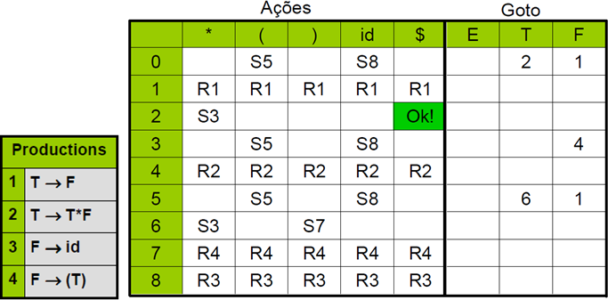Considerando as seguintes tabelas de análise **LR(0)** e **Productions:**
   1. mostre o processo de análise LR para a entrada **(id)$:**

|  |  |  |
| --- | --- | --- |
| **Pilha** | **Entrada** | **Ação/Goto** |
| 0 | **(id)$** |  |
|  |  |  |
|  |  |  |
|  |  |  |
|  |  |  |
|  |  |  |
|  |  |  |
|  |  |  |
|  |  |  |

* 1. mostre o processo de análise LR para a entrada **id*(id)$:**

|  |  |  |
| --- | --- | --- |
| **Pilha** | **Entrada** | **Ação/Goto** |
| 0 | **id*(id)$** |  |
|  |  |  |
|  |  |  |
|  |  |  |
|  |  |  |
|  |  |  |
|  |  |  |
|  |  |  |
|  |  |  |
|  |  |  |
|  |  |  |
|  |  |  |
|  |  |  |
|  |  |  |
|  |  |  |
|  |  |  |
|  |  |  |